Torek, 31.3.2020
PREHRANA
Pomagaj staršem pri pripravi mize in pospravljanju. Ne pozabi na temeljito umivanje rok!
SAMOSTOJNO UČENJE
Glasno branje in krajši prepis (1. razred: velike tiskane črke, 3. razred: pisane črke)
SPROSTITVENA DEJAVNOST:
Pojdi na sprehod do bližnjega gozda ali sadovnjaka in naberi nekaj vejic. Vzemi s seboj še koga od odraslih. Pa toplo se obleci!
USTVARJALNO PREŽIVLJANJE PROSTEGA ČASA:
Potrebuješ: suhe vejice iz gozda ali sadovnjaka, volno različnih barv.
Izdelaj družino figuric z ovijanjem volne okrog vejic. Pomaga ti lahko kdo od odraslih.
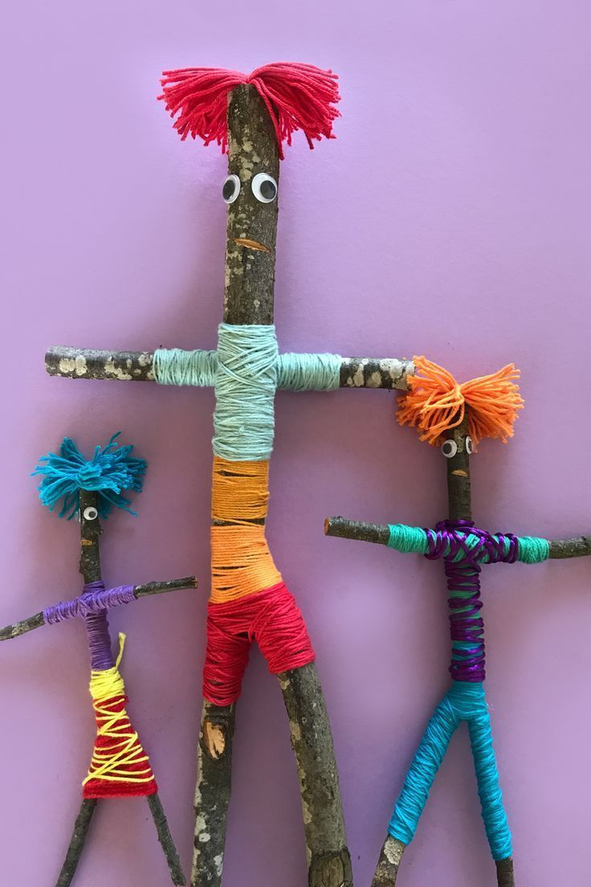

Želim ti lep in ustvarjalen popoldan!
Učiteljica Tanja

